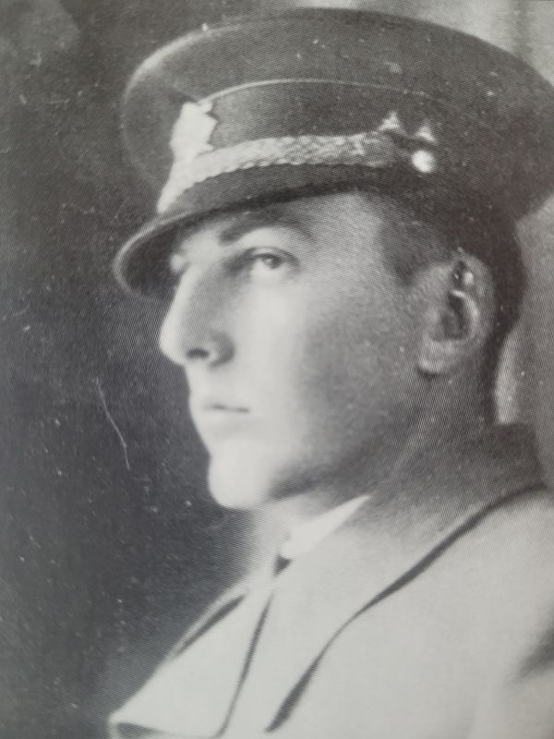

Nadporučík Miroslav Křičenský
* 20. 4. 1915 - † 15. 3. 1943

Narodil se v Dašicích do rodiny učitele a ženy v domácnosti. Vychodil obecnou školu a poté studoval na Čs. státní reálce v Pardubicích. Měl rád společenský život, věnoval se sportu, závodně hrál házenou, fotbal a tenis. Maturitu nakonec složil dne 17. 6. 1934 na vyšehradském gymnáziu v Praze. Záhy se rozhodl pro vojenskou kariéru, a tak po dobrovolném odvodu nastoupil dne 15. 7. 1934 k 8. dragounskému pluku Dašice. Školu pro důstojníky jezdectva v záloze absolvoval v Pardubicích. Po jejím dokončení byl povýšen do hodnosti desátníka aspiranta. Do Vojenské akademie v Hranicích nastoupil už jako podporučík jezdectva. K domovskému útvaru se vrátil v hodnosti poručíka jezdectva. V letech 1938 až 1939 postupně sloužil u dragounů v Prešově, Košicích či v Turjé Bystré na Podkarpatské Rusi. Dne 18. 4. 1939 byl po německé okupaci vlasti propuštěn z armády.
V nastalé situaci byl odhodlán odejít do zahraničí a zapojit se do boje za osvobození republiky. Společně s kamarády Miroslavem Špotem a Václavem Kindlem překročil hranice do Polska. Pro ty, kteří chtěli bojovat, nebyla tehdy jiná možnost než vstoupit do cizinecké legie. Udělal to i Miroslav Křičenský. Odjel do Francie, odkud byl jako seržant prvního pluku cizinecké legie přeložen do Tunisu.
Po vypuknutí války mohl odejít do francouzského Agde, kde byl dne 21. 9. 1939 prezentován k čs. jednotkám. Sloužil u 2. pěšího pluku. Pro překotný vývoj událostí se do ústupových bojů nezapojil. Po pádu Francie byl se stovkami dalších čs. vojáků evakuován do Velké Británie, kde byl zařazen k brigádní kulometné rotě jako důstojník velitelské zálohy. Dne 28. 10. 1941 dosáhl hodnosti nadporučíka jezdectva.
V únoru 1942 se přihlásil do výcviku pro zvláštní úkoly ve vlasti. Prodělal řadu kurzů a prošel specifickým výcvikem. Nedílnou součástí přípravy byl i parašutistický kurz. Na žádost kamaráda Špota byl určen jeho zástupcem ve výsadkové skupině Iridium, která byla pověřena zpravodajskými a spojovacími úkoly s místem působení v západních Čechách. Od prosince 1942 pobýval na vyčkávací stanici v Londýně, kde dokončil výcvik v šifrování a mikrofotografii.
Dne 14. 3. 1943 byl vyslán do akce, kterou mu osud nedopřál dokončit. Dne 15. 3. 1943 zahynul v troskách sestřeleného letadla v blízkosti Mnichova. Téhož dne byl pohřben na hřbitově u Perlacherského lesa (Friedhof am Perlacher Forst).
Posmrtně byl vyznamenán Čs. vojenskou pamětní medailí se štítkem F-VB a obdržel také Čs. válečný kříž 1939. V roce 1945 byl i. m. povýšen do hodnosti štábního kapitána pěchoty. V říjnu 1948 dosáhl i. m. povýšení do hodnosti majora. Ulice Perštýnská v jeho rodném městě byla na jeho počest přejmenována na ulici Mirka Křičenského. Na bývalém gážistickém domě v Dašicích mu byla odhalena pamětní deska. Jeho památku připomíná i pietní místo ve skotském Arisaigu.

